**HỌC VIỆN CÔNG NGHỆ THÔNG TIN BÁCH KHOA HÀ NỘI** **----------🙡🙡** 🕮 **🙣🙣----------**



**ĐỒ ÁN**

**WEBSITE QUẢN LÝ QUÁN CAFE**

|  |  |
| --- | --- |
| **Giảng viên hướng dẫn** | Nguyễn Văn Huy |
| **Lớp** | BKD06K12 |
| **Sinh viên thực hiện** | Nguyễn Ngọc Tú  Vũ Trường Anh |

# **Mục lục**

**Mục lục** 2

**Phần 1: Mở đầu.** 3

**Phần 2: Giới thiệu.** 4

2.1 Giới thiệu đề tài. 4

2.2 Phạm vi nghiên cứu. 4

2.3 Công nghệ sử dụng 4

**Phần 3: Phân tích yêu cầu người dùng.** 5

3.1 Yêu cầu phi chức năng. 5

3.2 Yêu cầu chức năng. 5

**Phần 4: Các chức năng của hệ thống.** 6

4.1 Chức năng Đăng Nhập 6

4.2 Chức năng Quản Lý. 6

4.2.1 Quản Lý Bàn. 6

4.2.2 Quản Lý Loại Hàng. 7

4.2.3 Quản Lý Sản Phẩm 8

4.2.4 Quản Lý Nhân Viên. 9

4.2.5 Order. 10

4.2.6 Quản Lý Hóa Đơn. 12

4.2.7 Quản Lý Lương Nhân Viên. 14

4.2.8 Thống Kê. 14

**Phần 5. Thiết kế hệ thống.** 16

5.1 Sơ đồ thực thể. 16

5.2 Chi tiết bảng cơ sở dữ liệu. 17

**Phần 6. Tổng kết** 21

6.1 Kết quả đạt được 21

6.2 Hạn chế tồn tại 21

6.3 Hướng phát triển 21

**Phần 7. Kết luận** 22

**Phần 8. Phân công công việc** 23

# **Phần 1: Giới thiệu.**

## Giới thiệu về đề tài.

Ngày nay, cùng với sự phát triển của đất nước ngành Công nghệ thông tin đã có những bước phát triển mạnh mẽ không ngừng và tin học đã trở thành chiếc chìa khóa dẫn đến thành công cho nhiều cá nhân trong nhiều lĩnh vực, hoạt động. Với những ứng dụng của mình, ngành Công nghệ thông tin đã góp phần mang lại nhiều lợi ích mà không ai có thể phủ nhận được. Đặc biệt là trong lĩnh vực quản lý kinh tế, tin học đã góp phần tạo ra sự thay đổi nhanh chóng cho bộ mặt xã hội. Nhất là khi việc tin học hóa vào công tác quản lý, bán hàng là một trong những yêu cầu cần thiết đối với các doanh nghiệp hiện nay.

Từ những phần mềm quản lý giúp cho công việc bán hàng của cửa hàng trở nên nhanh chóng và dễ dàng, ngày nay công nghệ thông tin đã phát triển mạnh mẽ hơn nữa, Website ra đời không chỉ đáp ứng cho các khách hàng đến trực tiếp cửa hàng mua sản phẩm mà nó còn phục vụ cho những khách hàng ở xa. Không những thế, việc giới thiệu, quảng bá hình ảnh về cửa hàng, công ty được mở rộng trên quy mô lớn giúp cho việc kinh doanh, buôn bán, trao đổi tin tức thuận lợi hơn rất nhiều, mang lại hiệu quả kinh tế cao hơn và tạo uy tín trong lòng khách hàng.

Chính vì lợi ích mà Website mang lại mà các cửa hàng, nhiều công ty đã áp dụng nó để phát triển công việc kinh doanh và giới thiệu cửa hàng của mình. Trong số đó, thời trang cũng là một ngành sử dụng nhiều đến Website. Do vậy, nhóm em lựa chọn đề tài thiết kế Website cho cửa hàng giày thể thao nhằm đưa đến cho khách hàng một địa điểm lý tưởng trong việc mua sắm giày.

Ngày nay, việc áp dụng Website trong việc phát triển kinh doanh của cửa hàng trở nên rất phổ biến và hiệu quả, trong đó ngành thời trang thể thao cũng có sử dụng nhiều đến Website để giới thiệu và quảng bá sản phẩm của cửa hàng, công ty mình. Việc lên mạng tìm kiếm và mua sản phẩm trở nên khá gần gũi với các bạn trẻ ngày nay. Do vậy, nhóm em quyết định thực hiện đề tài này với mong muốn đưa đến nhiều sự lựa chọn hơn cho khách hàng, và phát triển cửa hàng trên quy mô lớn hơn.

## Lý do chọn đề tài.

Ngày nay, việc áp dụng Website trong việc phát triển kinh doanh của cửa hàng trở nên rất phổ biến và hiệu quả, trong đó ngành thời trang thể thao cũng có sử dụng nhiều đến Website để giới thiệu và quảng bá sản phẩm của cửa hàng, công ty mình. Việc lên mạng tìm kiếm và mua sản phẩm trở nên khá gần gũi với các bạn trẻ ngày nay. Do vậy, nhóm em quyết định thực hiện đề tài này với mong muốn đưa đến nhiều sự lựa chọn hơn cho khách hàng, và phát triển cửa hàng trên quy mô lớn hơn.

## Phân tích bài toán.

Một shop bán giày nhỏ ở Hà Nội do 2 người quản lý và bán hàng. Quản lý shop bán giày

## Công nghệ sử dụng

* Visual Studio Code
* PHPMYADMIN
* PHP / JavaScript / HTML / CSS
* Framework Laravel
* Bootstrap

# **Phần 3: Phân tích yêu cầu người dùng.**

## 3.1 Yêu cầu cần đạt được.

* Thiết kế website dễ sử dụng thuận tiện, bố cục khoa học dễ nhìn.
* Trang web được sử dụng trên nhiều trình duyệt khác nhau.
* Mức độ sử dụng dễ dàng phù hợp với nhu cầu người dùng như khả năng truy cập, cách sử dụng.
* Hỗ trợ khả năng dịch chuyển một cách dễ dàng, không phát sinh chi phí, hỗ trợ sử dụng trình duyệt thông dụng hiện nay như Chrome, Google…

## 3.2 Yêu cầu chức năng.

# **Phần 4: Các chức năng của hệ thống.**

## 4.1 Chức năng Đăng Nhập

* Description: Người quản lý sẽ dùng tài khoản để đăng nhập.
* Input: Nhập Email và Password.
* Process: Lấy thông tin từ Database và kiểm tra.
* Output: Nếu thành công, truy cập vào trang chủ, báo lỗi nếu đăng nhập thất bại.

## 4.2 Chức năng Quản Lý.

### **4.2.1 Quản Lý Bàn.**

* **Thêm thông tin Bàn:**
* Description: Thêm bàn mới khi có nhu cầu.
* Input: Người quản lý điền các thông tin của bàn cần thêm.
* Process: Các thông tin sau đó sẽ được thêm vào database.
* Output: Hoàn tất quá trình thêm bàn.
* **Sửa thông tin Bàn:**
* Description: Thay đổi thông tin đã lưu của bàn khi nhầm lẫn, sai sót.
* Input: Người quản lý điền các thông tin cần sửa của bàn đó.
* Process: Các thông tin sau đó sẽ được thay đổi và lưu lại trong database.
* Output: Hoàn tất quá trình sửa bàn.
* **Tìm kiếm Bàn:** Tìm kiếm theo tên bàn. Khi người quản lý kích vào nút tìm kiếm sẽ hiện ra toàn bộ thông tin của bàn đó.

### **4.2.2 Quản Lý Loại Hàng.**

* **Thêm thông tin Loại Hàng:**
* Description: Thêm loại hàng mới khi có nhu cầu.
* Input: Người quản lý điền các thông tin của loại hàng cần thêm.
* Process: Các thông tin sau đó sẽ được thêm vào database.
* Output: Hoàn tất quá trình thêm loại hàng.
* **Sửa thông tin Loại Hàng:**
* Description: Thay đổi thông tin đã lưu của loại hàng khi chó nhu cầu chỉnh sửa.
* Input: Người quản lý điền các thông tin cần sửa của loại hàng đó.
* Process: Các thông tin sau đó sẽ được thay đổi và lưu lại trong database.
* Output: Hoàn tất quá trình sửa loại hàng.
* **Tìm kiếm Loại Hàng:** Tìm kiếm theo tên loại hàng. Khi người quản lý kích vào nút tìm kiếm sẽ hiện ra toàn bộ thông tin của loại hàng đó.

### **4.2.3 Quản Lý Sản Phẩm**

* **Thêm thông tin Sản Phẩm:**
* Description: Thêm sản phẩm mới khi có nhu cầu.
* Input: Người quản lý điền các thông tin của sản phẩm cần thêm.
* Process: Các thông tin sau đó sẽ được thêm vào database.
* Output: Hoàn tất quá trình thêm sản phẩm.
* **Sửa thông tin Sản Phẩm:**
* Description: Thay đổi thông tin đã lưu của sản phẩm khi chó nhu cầu chỉnh sửa.
* Input: Người quản lý điền các thông tin cần sửa của sản phẩm đó.
* Process: Các thông tin sau đó sẽ được thay đổi và lưu lại trong database.
* Output: Hoàn tất quá trình sửa sản phẩm.
* **Tìm kiếm Sản Phẩm:** Tìm kiếm theo tên sản phẩm. Khi người quản lý kích vào nút tìm kiếm sẽ hiện ra toàn bộ thông tin của sản phẩm đó.

### **4.2.4 Quản Lý Nhân Viên.**

* **Thêm thông tin Nhân Viên:**
* Description: Thêm nhân viên mới vào làm.
* Input: Người quản lý điền các thông tin của nhân viên cần thêm.
* Process: Các thông tin sau đó sẽ được thêm vào database.
* Output: Hoàn tất quá trình thêm nhân viên mới.
* **Sửa thông tin Nhân Viên:**
* Description: Thay đổi thông tin đã lưu của nhân viên khi chó nhu cầu chỉnh sửa.
* Input: Người quản lý điền các thông tin cần sửa của nhân viên đó.
* Process: Các thông tin sau đó sẽ được thay đổi và lưu lại trong database.
* Output: Hoàn tất quá trình sửa nhân viên.
* **Tìm kiếm Nhân Viên:** Tìm kiếm theo tên nhân viên. Khi người quản lý kích vào nút tìm kiếm sẽ hiện ra toàn bộ thông tin của nhân viên đó.

### **4.2.5 Order.**

* Chức năng Order còn được gọi là chức năng bán hàng. Ở chức năng này, khi có khách, người dùng sẽ chọn bàn, thêm thức uống vào hóa đơn, xóa món đã gọi, update số lượng món và thanh toán.
* Thao tác thực hiện.
* Sau khi đăng nhập vào hệ thống tùy vào quyền sử dụng của người dùng phần mềm (Admin, Nhân Viên) mà hiển thị giao diện.

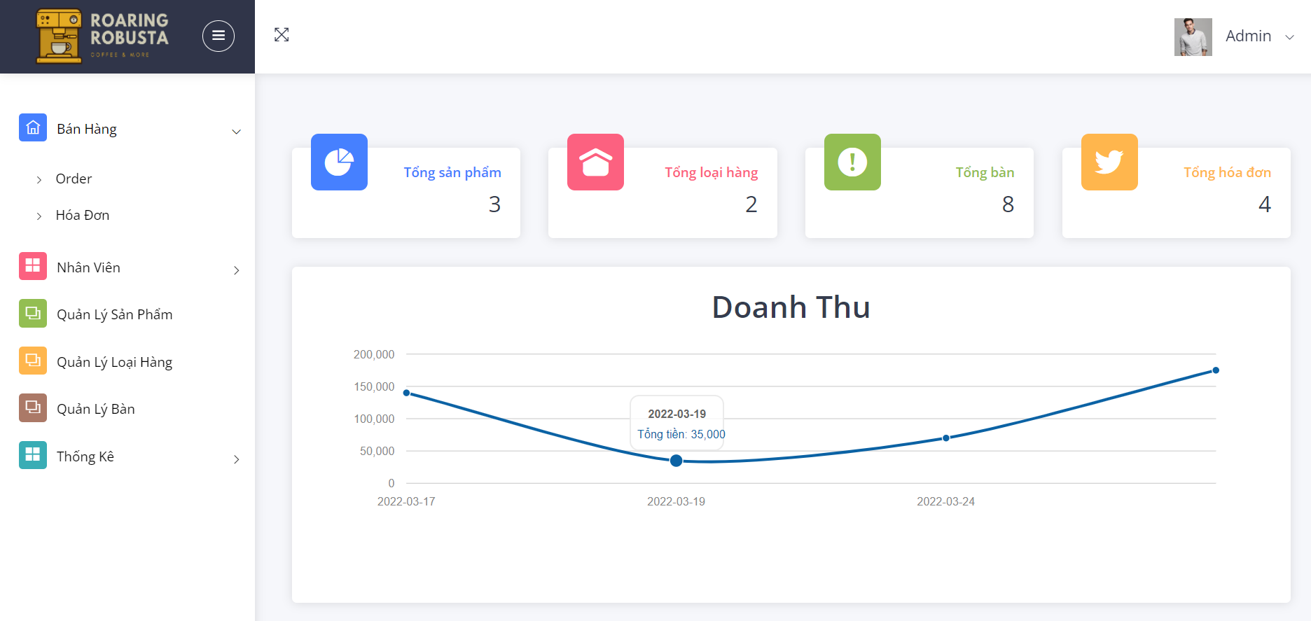

* Trong mục “Bán Hàng” chọn “Order”.

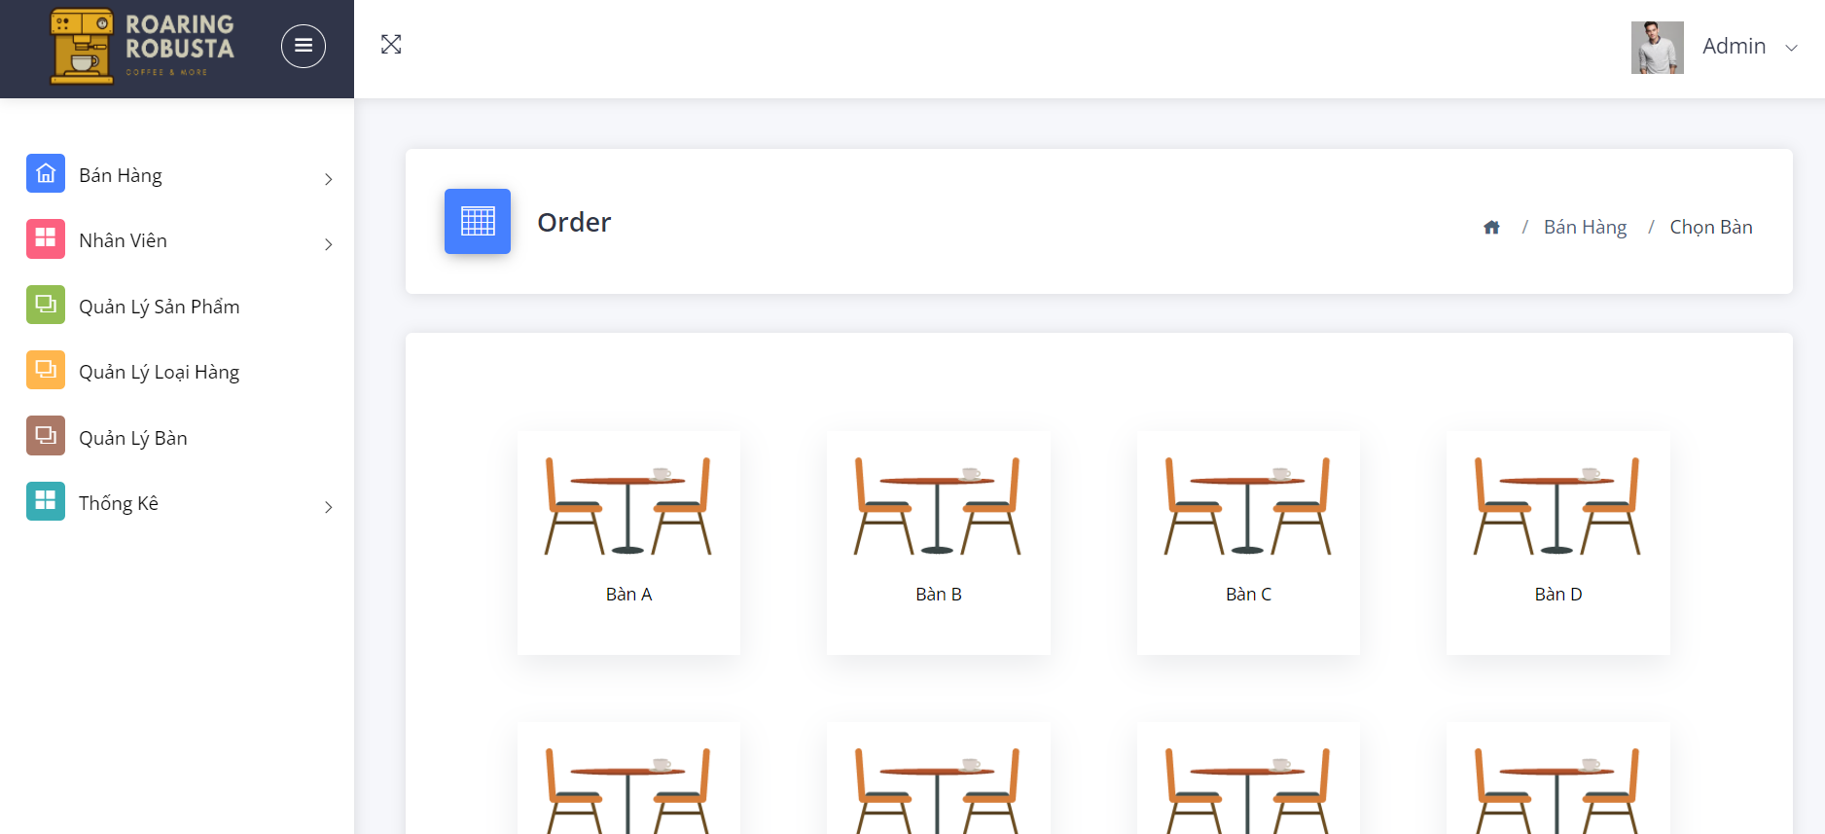

* Tại mục “Order” sẽ cho hiển thị list bàn để người sử dụng chọn bàn và tiến hành quá trình order.

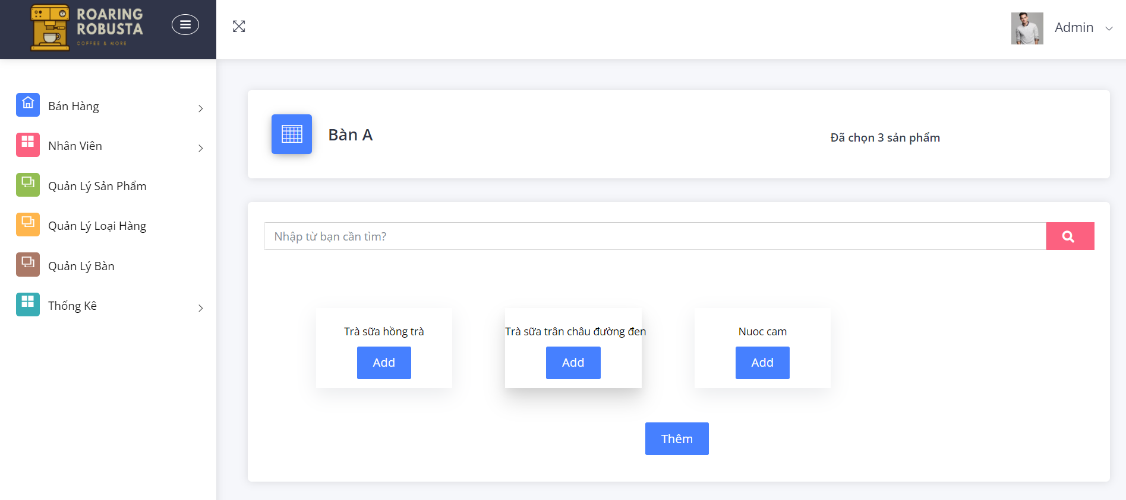

* Sau khi đã chọn bàn, sẽ hiển thị list menu đồ uống của quán. Click “Add” đồ uống khách hàng order. Sau khi chọn xong đồ uống click “Thêm” để tạo hóa đơn.

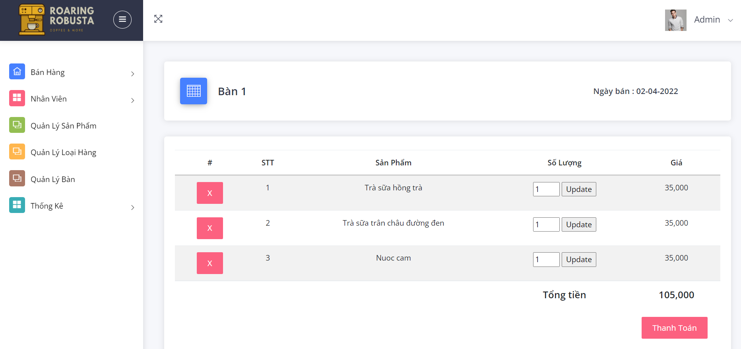

* Trong quá trình tạo hóa đơn, ta có thể kiểm tra lại thức uống, số lượng và xóa món trong trường hợp thêm sai hoặc khách có nhu cầu hủy món. Cuối cùng click “Thanh Toán” để hoàn tất quá trình order.

### **4.2.6 Quản Lý Hóa Đơn.**

* Sau khi tạo order và thanh toán thảnh công. Hóa đơn sẽ đươc lưu vào mục Hóa Đơn. Để xem lại tất cả các hóa đơn của cửa hàng. Chọn Bán Hàng -> Hóa Đơn.

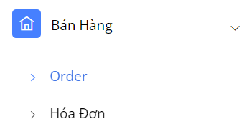

* Tại đây sẽ hiển thị tất cả hóa đơn đã thanh toán của cửa hàng.

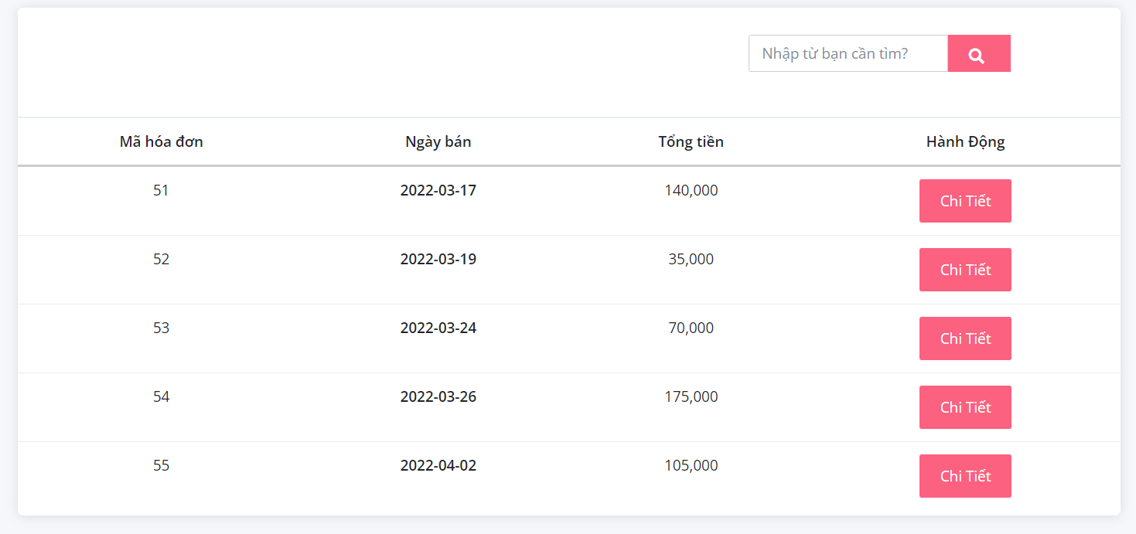

* Click “Chi Tiết” để xem chi tiết hóa đơn.

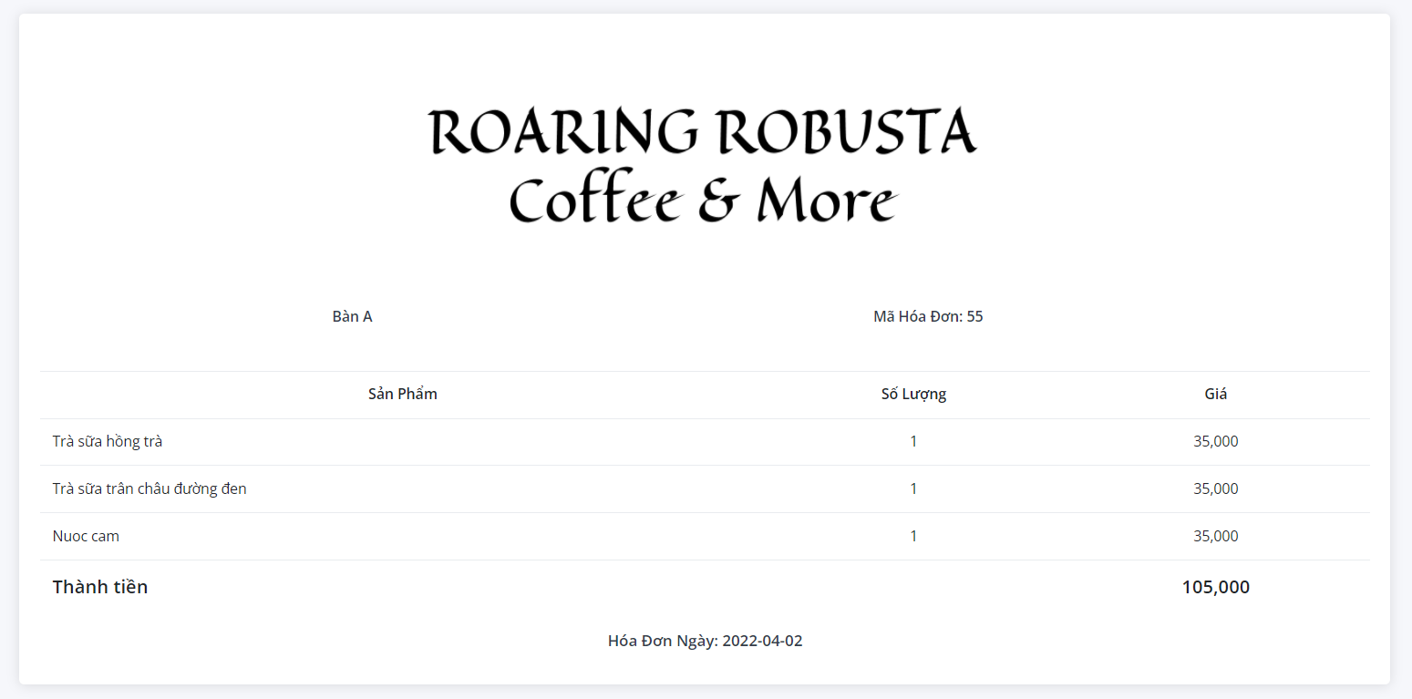

### **4.2.7 Quản Lý Lương Nhân Viên.**

Về phần lương nhân viên, Admin sẽ là người chấm công cho nhân viên theo từng ca. Sẽ có mức lương cố định 1 giờ theo tùy chức vụ thu ngân, pha chế, nhân viên bàn,… Dựa vào bảng chấm công sẽ tính được lương của nhân viên vào cuối tháng và tiến hành trả lương cho nhân viên.

### **4.2.8 Thống Kê.**

* **Thống Kê Doanh Thu.**

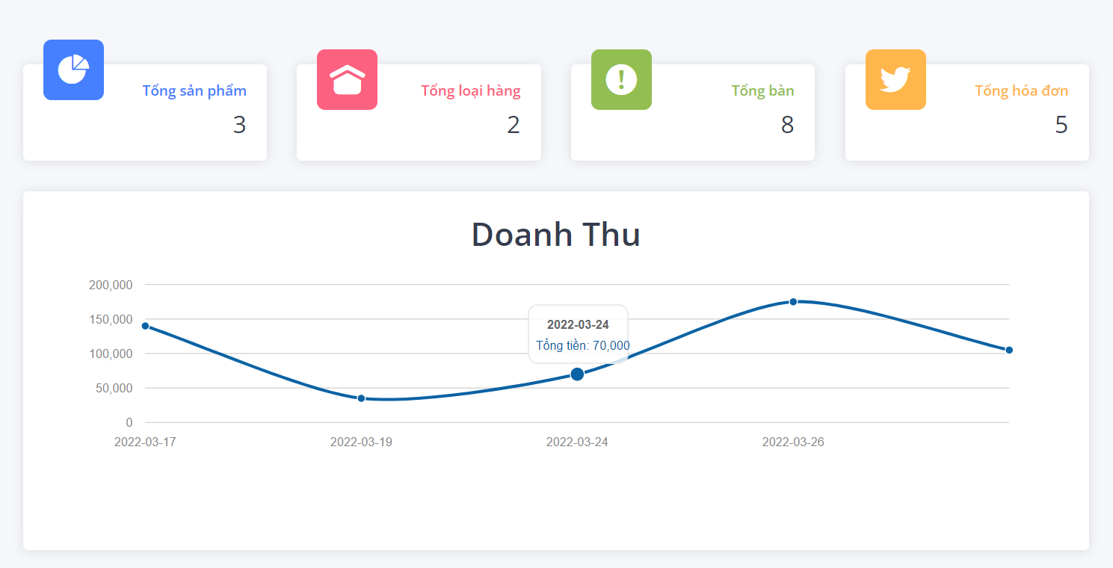

Về phần thống kê theo doanh thu sẽ có các mục: Tổng số sản phẩm, Tổng số loại hàng, Tổng số bàn, Tổng hóa đơn và Sơ đồ thể hiện doanh thu của quán trong thời gian vừa qua.

* **Thống kê Sản Phẩm.**

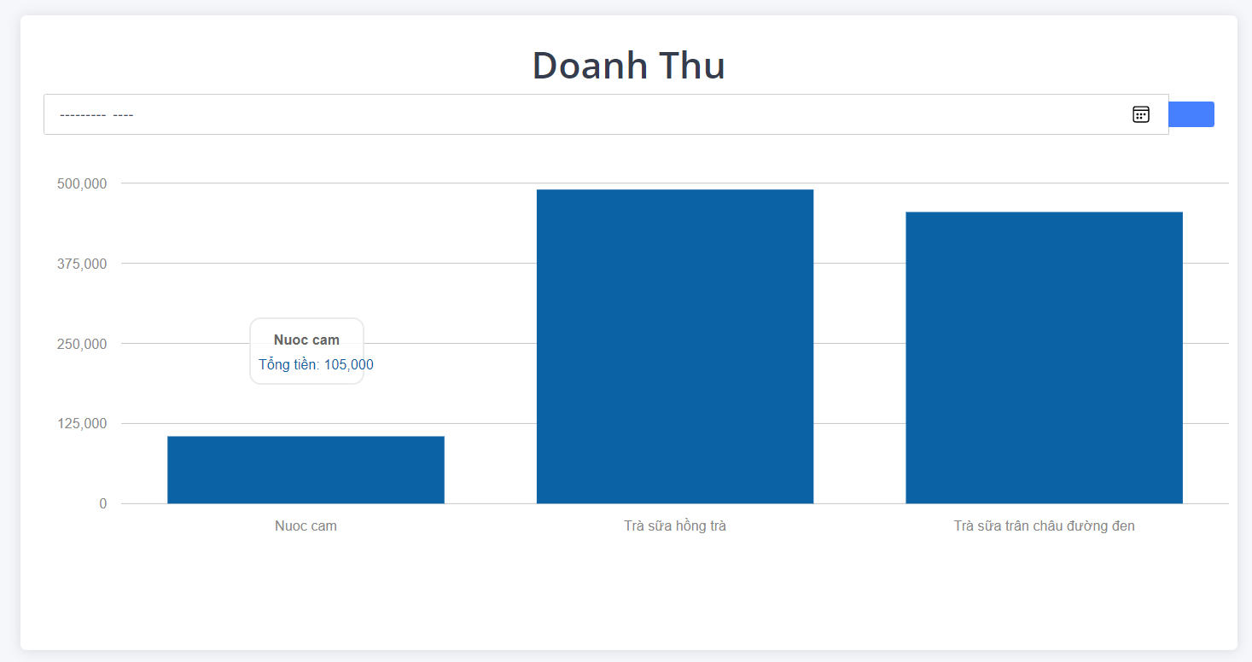

Hiển thị sơ đồ thể hiện sản phẩm được lựa chọn mà order nhiều nhất.

# **Phần 5. Thiết kế hệ thống.**

## 5.1 Sơ đồ thực thể.

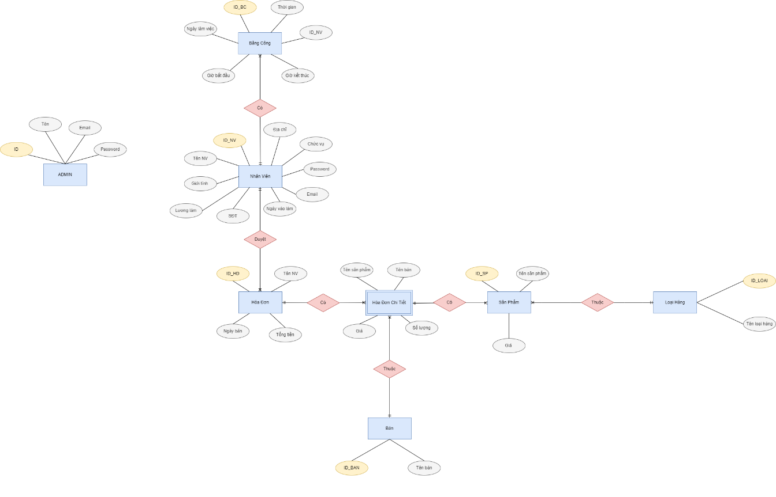

## 5.2 Chi tiết bảng cơ sở dữ liệu.

Để có một hệ thống cơ sở dữ liệu giúp làm việc hiệu quả trong quá trình xử lý công việc, chúng em đã thiết kế cơ sở theo tiêu chuẩn:

* Tránh sự dư thừa dữ liệu.
* Đảm bảo an toàn dữ liệu
* Dễ sử dụng khi khai thác dữ liệu
* Đảm bảo tính bảo mật

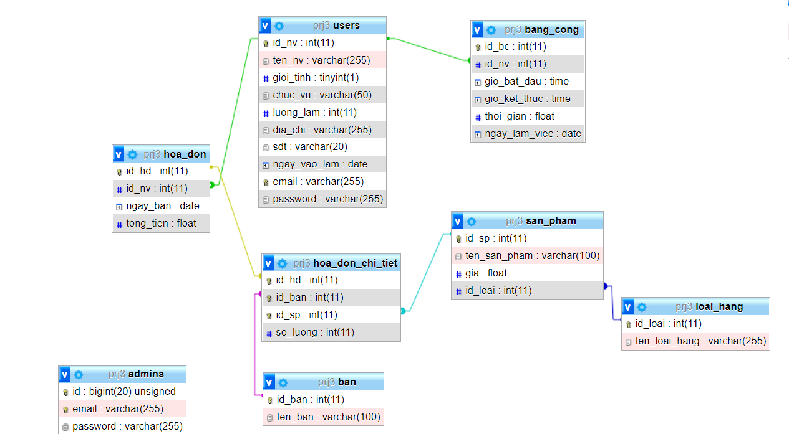

|  |  |  |  |
| --- | --- | --- | --- |
| **Key** | **Filed name** | **Data type** | **Description** |
| **PK** | id | Int(11) | Mã tài khoản admin |
|  | email | Varchar(255) | Địa chỉ email |
|  | password | Varchar(255) | Mật khẩu |

* **Bảng tài khoản Admin: Người quản lý**
* **Bảng thông tin Nhân Viên**

|  |  |  |  |
| --- | --- | --- | --- |
| **Key** | **Filed name** | **Data type** | **Description** |
| **PK** | id_nv | Int(11) | Mã nhân viên |
|  | ten_nv | Varchar(255) | Họ tên của nhân viên |
|  | gioi_tinh | Tinyint(4) | Giới tính |
|  | chuc_vu | Varchar(50) | Chức vụ |
|  | luong_lam | Int(11) | Lương |
|  | dia_chi | Varchar(255) | Địa chỉ của nhân viên |
|  | sdt | Varchar(20) | Số điện thoại |
|  | ngay_vao_lam | Date | Ngày vào làm |
|  | email | Varchar(255) | Email nhân viên |
|  | Password | Varchar(255) | Password |

|  |  |  |  |
| --- | --- | --- | --- |
| **Key** | **Filed name** | **Data type** | **Description** |
| **PK** | id_ban | Int(11) | Mã Bàn |
|  | ten_ban | Varchar(100) | Tên bàn |

* **Bảng thông tin Bàn**
* **Bảng thông tin Loại Hàng**

|  |  |  |  |
| --- | --- | --- | --- |
| **Key** | **Filed name** | **Data type** | **Description** |
| **PK** | id_loai | Int(11) | Mã loại hàng |
|  | ten_loai_hang | Varchar(255) | Tên loại hàng |

* **Bảng thông tin Sản Phẩm**

|  |  |  |  |
| --- | --- | --- | --- |
| **Key** | **Filed name** | **Data type** | **Description** |
| **PK** | id_sp | Int(11) | Mã sản phẩm |
|  | ten_san_pham | Varchar(100) | Tên sản phẩm |
|  | gia | Float | Giá sản phẩm |
| **FK** | id_loai | Int(11) | Mã loại hàng |

|  |  |  |  |
| --- | --- | --- | --- |
| **Key** | **Filed name** | **Data type** | **Description** |
| **PK, FK** | id_luong | Int(11) | Mã lương |
| id_nv | Int(11) | Mã nhân viên |
|  | gio_bat_dau | time | Giờ bắt đầu |
|  | gio_ket_thuc | time | Giờ kết thúc |
|  | thoi_gian | float | Thời gian |
|  | ngay_lam_viec | date | Ngày làm việc |

* **Bảng thông tin Chấm công**
* **Bảng thông tin Hóa Đơn**

|  |  |  |  |
| --- | --- | --- | --- |
| **Key** | **Filed name** | **Data type** | **Description** |
| **PK, FK** | id_hd | Int(11) | Mã hóa đơn |
| id_nv | Int(11) | Mã nhân viên |
|  | ngay_ban | Date | Ngày xuất hóa đơn |
|  | tong_tien | Float | Tổng tiền hóa đơn |

* **Bảng thông tin Hóa Đơn Chi Tiết**

|  |  |  |  |
| --- | --- | --- | --- |
| **Key** | **Filed name** | **Data type** | **Description** |
| **PK, FK** | id_hd | Int(11) | Mã hóa đơn |
| id_ban | Int(11) | Mã bàn |
| id_sp | Int(11) | Mã sản phẩm |
|  | so_luong | Int(11) | Số lượng sản phẩm |

# **Phần 6. Tổng kết**

## 6.1 Kết quả đạt được

Từ những hướng dẫn tận tình của thầy, cùng những gì đã học được ở trường, em đã phân tích và xây dựng phần mềm với các kết quả đạt được:

* Xây dựng được một ứng dụng quản lý với đầy đủ các chức năng cần thiết cho việc quản lý bán hàng, minh họa tốt cho các vấn đề lý thuyết đã trình bày.
* Hoàn thiện đầy đủ các chức năng cơ bản của một phần mềm: thêm, sửa, xóa, cập nhật thông tin.

## 6.2 Hạn chế tồn tại

Bên cạnh đó cũng có những hạn chế như:

* Chưa có nhiều kiến thức thực tế, nên việc xây dựng phần mềm áp dụng vào thực tế còn có sự thiếu sót.
* Giao diện chưa thật sự bắt mắt.
* Một số chức năng còn hạn chế.

## 6.3 Hướng phát triển

Có thể phát triển thêm cho trang web:

* Tăng tính bảo mật cho phần mềm.
* Bổ sung thêm các chức năng nghiệp vụ quan trọng khác.
* Tạo sự sinh động, hấp dẫn hơn để nâng cao trải nghiệm người dùng.

# **Phần 7. Kết luận**

Với những kiến thức hiện có của bản thân, chúng em đã hoàn thành đồ án này. Chúng em đã cố gắng thực hiện như các yêu cầu ở trên khi xây dựng trang web “Quản lý quán cafe”. Tuy nhiên, trong quá trình làm sẽ không tránh khỏi những thiếu sót hoặc cũng sẽ có những chỗ còn vướng mắc. Chính vì vậy chúng em mong được sự đánh giá, góp ý và giúp đỡ của thầy, cô để đồ án này được hoàn thiện hơn cũng như để chúng em cải thiện tốt hơn trong đồ án tiếp theo !

Cuối cùng chúng em xin gửi lời cảm ơn chân thành tới thầy Phạm Sơn Tùng là người tận tình hướng dẫn chúng em hoàn thành đề tài này !

Chúng em xin chân thành cảm ơn !

# **Phần 8. Phân công công việc**

|  |  |
| --- | --- |
| **Nhiệm vụ** | **Người thực hiện** |
| Phân tích hệ thống | Phạm Trà My, Đặng Khánh Huyền |
| Giao diện | Đặng Khánh Huyền |
| Các chức năng | Phạm Trà My, Đặng Khánh Huyền |
| Làm báo cáo | Phạm Trà My, Đặng Khánh Huyền |
| Làm slide | Đặng Khánh Huyền |